Az új Ford Focus ST izomautó és a rapsztár Blakie izgalmas kalandja a versenypályán
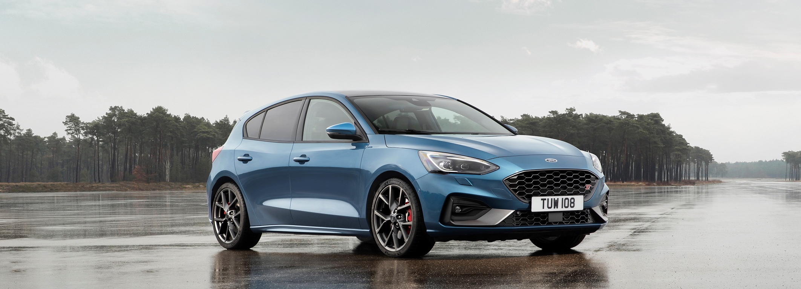
Blakie diktálja az iramot a Ford Focus ST-nek, miközben az autó a “Jump” ritmusához igazodva száguld

Komoly sebesség és precízió kell ahhoz, hogy valaki lépést tarthasson Blakie-vel, az energikus MC-vel és zenésszel.

Ezért is döntött úgy a Ford, hogy a “Can’t see them” című számával berobbanó 21 éves sztár részvételével készíti el új filmjét, amely a vadonatúj Focus ST izomautó agilitását és villámgyors reakcióit mutatja be.

A vállalat belgiumi Lommel tesztpályáján három napon át forgatott filmben Blakie a Ford Performace szakemberei által kifejlesztett Focus ST első utasülésén adja elő “Jump” című slágerét.

Kifinomult technológiáinak (többek közt elektronikus vezérlésű részlegesen önzáró differenciálművének, turbólyuk-kiküszöbölő megoldásának és választható üzemmódjainak) köszönhetően az autó precízen követte a rapper gyors ritmus- és tempóváltásait.

Blakie a film kedvéért még a dalszöveget is átdolgozta kicsit, belecsempészve egy egyedi Focus ST-fordulatot.

Ide kattintva megtekintheti a videót: https://youtu.be/hRegOKPaksc

“Lenyűgöző élmény volt egy versenypályán előadni a dalt, amit a szobámban írtam; pláne, hogy az anyukám is egy Forddal jár, úgyhogy nagyon büszke lesz rám,” mesélte Blakie. “Hihetetlenül jó volt összehangolódni egy profi autóvezetővel, és a versenypályán átélni azt az adrenalinfröccsöt, amit a Focus ST kínál.”

A továbbfejlesztett hajtásláncokat, futóművet és fékrendszert kínáló, vadonatúj Focus ST idén nyártól lesz kapható ötajtós és kombi karosszériával, valamint egy 280 lóerős, 2,3 literes EcoBoost benzinmotorral és egy 190 lóerős, 2,0 literes EcoBlue dízellel.

A filmben látható felvételek zárt pályán készültek, és a forgatást a Ford biztonsági szakértői felügyelték.

A 2,3 literes EcoBoost motor várható legalacsonyabb CO₂-kibocsátása 175 g/km, üzemanyag-fogyasztása pedig 7,6 l/100 km. Ugyanezek az az adatok a 2,0 literes EcoBlue erőforrás esetében 124 g/km és 4,8 l/100 km.

Az üzemanyag-fogyasztás és a CO₂-kibocsátás hivatalos adatait az értékesítés megkezdéséhez közelebbi időpontban teszi közzé a Ford

